1. melléklet a 114/2013. (IV. 16.) Korm. rendelethez

Javaslat a
„[nemzeti érték megnevezése]”
[települési/tájegységi/megyei/külhoni magyarság] értéktárba történő felvételéhez

A jáki Szent György apátsági Templomot és a Szent Jakab kápolna épület együttesét javasoljuk az értéktár felvételébe.

Készítette:
……………Németh Erika……………. (név)
……………………………………………………. (aláírás)
Ják, 2015. 02. 15.…………. (település, dátum)
(P. H.)

I.
A JAVASLATTEVŐ ADATAI

1. A javaslatot benyújtó (személy/intézmény/szervezet/vállalkozás) neve: Grabarics László

2. A javaslatot benyújtó személy vagy a kapcsolattartó személy adatai:
Név: Rácz Károly
Levelezési cím: 9798 Ják Rácz major
Telefonszám:
E-mail cím:

II.
A NEMZETI ÉRTÉK ADATAI

1. A nemzeti érték megnevezése: Szent György Templom Ják

2. A nemzeti érték szakterületenkénti kategóriák szerinti besorolása
 | □ agrár- és élelmiszergazdaság | □ egészség és életmód | X épített környezet
 | □ ipari és műszaki megoldások | □ kulturális örökség | □ sport
 | □ természeti környezet | □ turizmus és vendéglátás

3. A nemzeti érték fellelhetőségének helye: Ják Szabadnép utca 27.

4. Értéktár megnevezése, amelybe a nemzeti érték felvételét kezdeményezik
 | □ települési | □ tájegységi | X megyei | □ külhoni magyarság

5. A nemzeti érték rövid, szöveges bemutatása, egyedi jellemzőinek és történetének leírása
Jáki Szent György Apátsági templom
9798 Ják, Szabadnép u. 27.
A jáki templom története
A jáki templom alapítója a Ják nemzetségből származó Jáki Nagy Márton nemes, a környék gazdag földbirtokosa. A Ják nemzetség alapítója az a Wasserburgi Wecellin nevű bajor lovag, aki Gizella királynő, Szt. István feleségének kíséretében jött be Magyarországra. Itt a királyi testőrség parancsnoka lett és nagybirtokot kapott. A templom és a bencés kolostor alapításának ideje: 1214. Az építés 1256-ig tartott, három szakaszban.
Stílusa alapvetően román, de már megjelennek a gótikus elemek is. Fellelhető a gyönyörű díszítésekben az észak-francia, normann hatás, valamint a burgundi, a bambergi dóm kőfaragók hatása is. Talán az alapító halála vagy a tatárjárás (1241-42) miatt az építkezés félbeszakadt. A befejezést a harmadik ún. provinciális iskola végezte. Munkájuk: az északi hajó lefedése (bordás keresztboltozat), a fő és déli hajók fakazettás lefedése és a Jakab kápolna felépítése.
A felszentelést Omodé győri püspök és Favus pannonhalmi főapát végezték 1256-ban. (A szentelést az alapító nem érhette meg.) Ezt örökíti meg a déli torony alatt látható egyik freskótöredék. A jáki templom előtt temetési jelenet látható.
Az 1331-ből való oklevél 50 szerzetesről tesz említést, amely bizonyára túlzás.
Az 1455-ben gazdátlanná vált jáki kegyuraságot V. László a monyorókeréki (Eberau) Elderbach Berchtoldnak adta, majd később Bakócz Tamás örökölte. Őt követte unokaöccse Erdődy Péter. Ettől kezdve az Erdődy grófi család a kegyúr. A Zrínyi-családhoz csak rövid időre került (1557-1613).
1532-ben, a kőszegi ostromkor, a törökök a monostort és a templomot is megrongálták. Az apostolfejek közül számosat levertek, de másutt is okoztak károkat.
1562 után megszűnt a szerzetesi élet, a kolostornak ma már nyoma sincs.
1626-ban Erdődy Bálint és Zsigmond megegyeztek, hogy a templomot kijavítják. Valószínűleg ezen restaurálás emlékét őrzi egy szívben látható név és évszám (Theodosius Duchon 1637) a főhajó egyik északi ívében. Egyéb barokk-kori festésmaradvány is fellelhető a templomban. A 17. század közepén az épületet villámcsapás érte, és erősen megrongálta a templom déli részét. Három déli pillért és a főhajófal nagyobb részét újjá kellett építeni. Ez a hatalmas munka Folnay Ferenc apát nevéhez fűződik (1643-1666). A templom déli kertjébe vezető ún. Folnay-kapu is ekkor épült. Vaskapuját Pölöskei József készítette 1970-ben.
A 18. század végé Erdődy Gábor gróf, apát, aki később egri püspök lett, a tornyokat restauráltatta (1733-35). Az 1756-os egyházlátogatási jegyzőkönyv (vis.can.) gazdagon tagolt hagymasisakról ír; valamint azt is megemlíti, hogy a főhajó cserép-, a mellékhajó fazsindelyes.
1780-ban Szily János Szombathely első püspöke, egyházlátogatásának alkalmával a főhajó tetőzetét és a tornyokat igen elhanyagolt állapotban találta.
1846-ban a szombathelyi püspöki hatóság sürgeti, hogy a templomot művészettörténeti szempontok szerint kell helyreállítani. Ettől kezdve a templom felújítása nem csak egyházi, hanem nemzeti ügy lett.
1892-ben a Műemlékek Országos Bizottsága Mőller Istvánt bízta meg a munkálatok irányításával.
1896-1904-ig tartott a templom történetében a második legjelentősebb helyreállítási munka (Magyarország ezeréves fennállásának emlékére). A munkálatokat Schulek Frigyes és Gyalus László vezette. A következő fontosabb teendők: lebontották a déli hajó fölé emelt, Folnay idejében épített emeleti részt. Felfalazták a barokk korban nyitott ablakokat. A barokk oltárok helyett neoromán oltárokat emeltek. Megújították az áldoztató rácsot, a szószéket és az egykori kegyúri karzat mellvédjét. A szentélytől kiindulva a kórusig új boltozatot készítettek a főszentély mintájára. Ugyanígy a déli hajóban is. A tornyokat is visszabontották a kórusmagasságig. Nagyon sok eredeti kőfaragványt múzeumi megőrzés végett kivettek. Ez a restaurálás az egész templomot érintette.
1902-ben Angster József és fia  pécsi orgonaépítők  új orgonát készítettek. A padok és a sekrestye berendezései Budapesten készültek a Gregersen cégnél. A tetőszerkezet Trummer János szombathelyi ácsmester munkája.
1937-ben Gróf Wenchein Frigyes apát idejében olasz művészek restaurálták a főoltár mögött "elfelejtett" Szt. György freskót és a déli torony alatt lévő freskókat.
Az 1980-as évekre ismét esedékessé vált a templom általános restaurálása. Az idő vasfoga, a savas eső sok kárt okozott. 1982-ben a főhajó cserepezése, a két oldalhajó rézzel való lefedése történt meg. A régi rézlemez felhasználásával készült el 1988-ra a II. világháború idején elvitt nagyharang helyett a 11 mázsás új Mária-harang.
A templom és Szt. Jakab kápolna restaurálása az Országos Műemlékvédelmi Hivatal irányításával zajlott. A munkálatokat a mindenre kiterjedő kutatások, szakrajzok, felmérések előzték meg. Eddig elért eredmények: elkészült a nyugati kapuzat oromfala, az apostolok galériája, a szobrok restaurálása és másolata. Kijavították a Jakab kápolnát és annak barokk oltárait.
Elkészült az apáti házak közül a B épület, amelyhez csatlakoztatva új rész is épült, hogy a több száz eredeti faragott követ tárolni lehessen. Folyamatban van az apáti A épület helyreállítása, mely a legértékesebb kövek, szobrok bemutatását szolgálja majd (kőtár).
Az ásatások is szakaszonként folytak. 1990-ben a sekrestyénél, a nagy ablak előtt megtalálták a negyedik apszis alapját. A sekrestye területén apáti kápolna állt. A Jakab kápolnát 1992-ben tárták fel. Beigazolódott, hogy a kápolna nem csontház volt, hanem a falu temploma. Sőt megtalálták a még korábbi templom rotunda rajzolatú fundamentumát, valamint a korabeli temetőt, a XI. századtól kezdve sok-sok halottal.
1991-ben az ún. Mária-oltár restaurálásakor leltek rá a jáki gótikus szárnyasoltárra az elveszettnek vélt négy táblaképpel (Péter, Pál, Bertalan és Ker. Szent János). Visszakerült egykori helyére a nagytemplom északi hajójának az oltárához.
2012-ben elkészült a templom északi apszisának félbemaradt restaurálása, és egyéb külső restaurálások. Ekkor cserélték le a templomtető cserépborítását.

6. Indoklás az értéktárba történő felvétel mellett: Hazán egyik legszebb román és koragót stílusú műemléke

7. A nemzeti értékkel kapcsolatos információt megjelenítő források listája (bibliográfia, honlapok, multimédiás források) több könyv íródott róla. A legújabb kutatásokat Mezzei Alica művészettörténész végezte és írta le.

8. A nemzeti érték hivatalos weboldalának címe: Ilyen nincs

III.
MELLÉKLETEK

1. Az értéktárba felvételre javasolt nemzeti érték fényképe vagy audiovizuális-dokumentációja
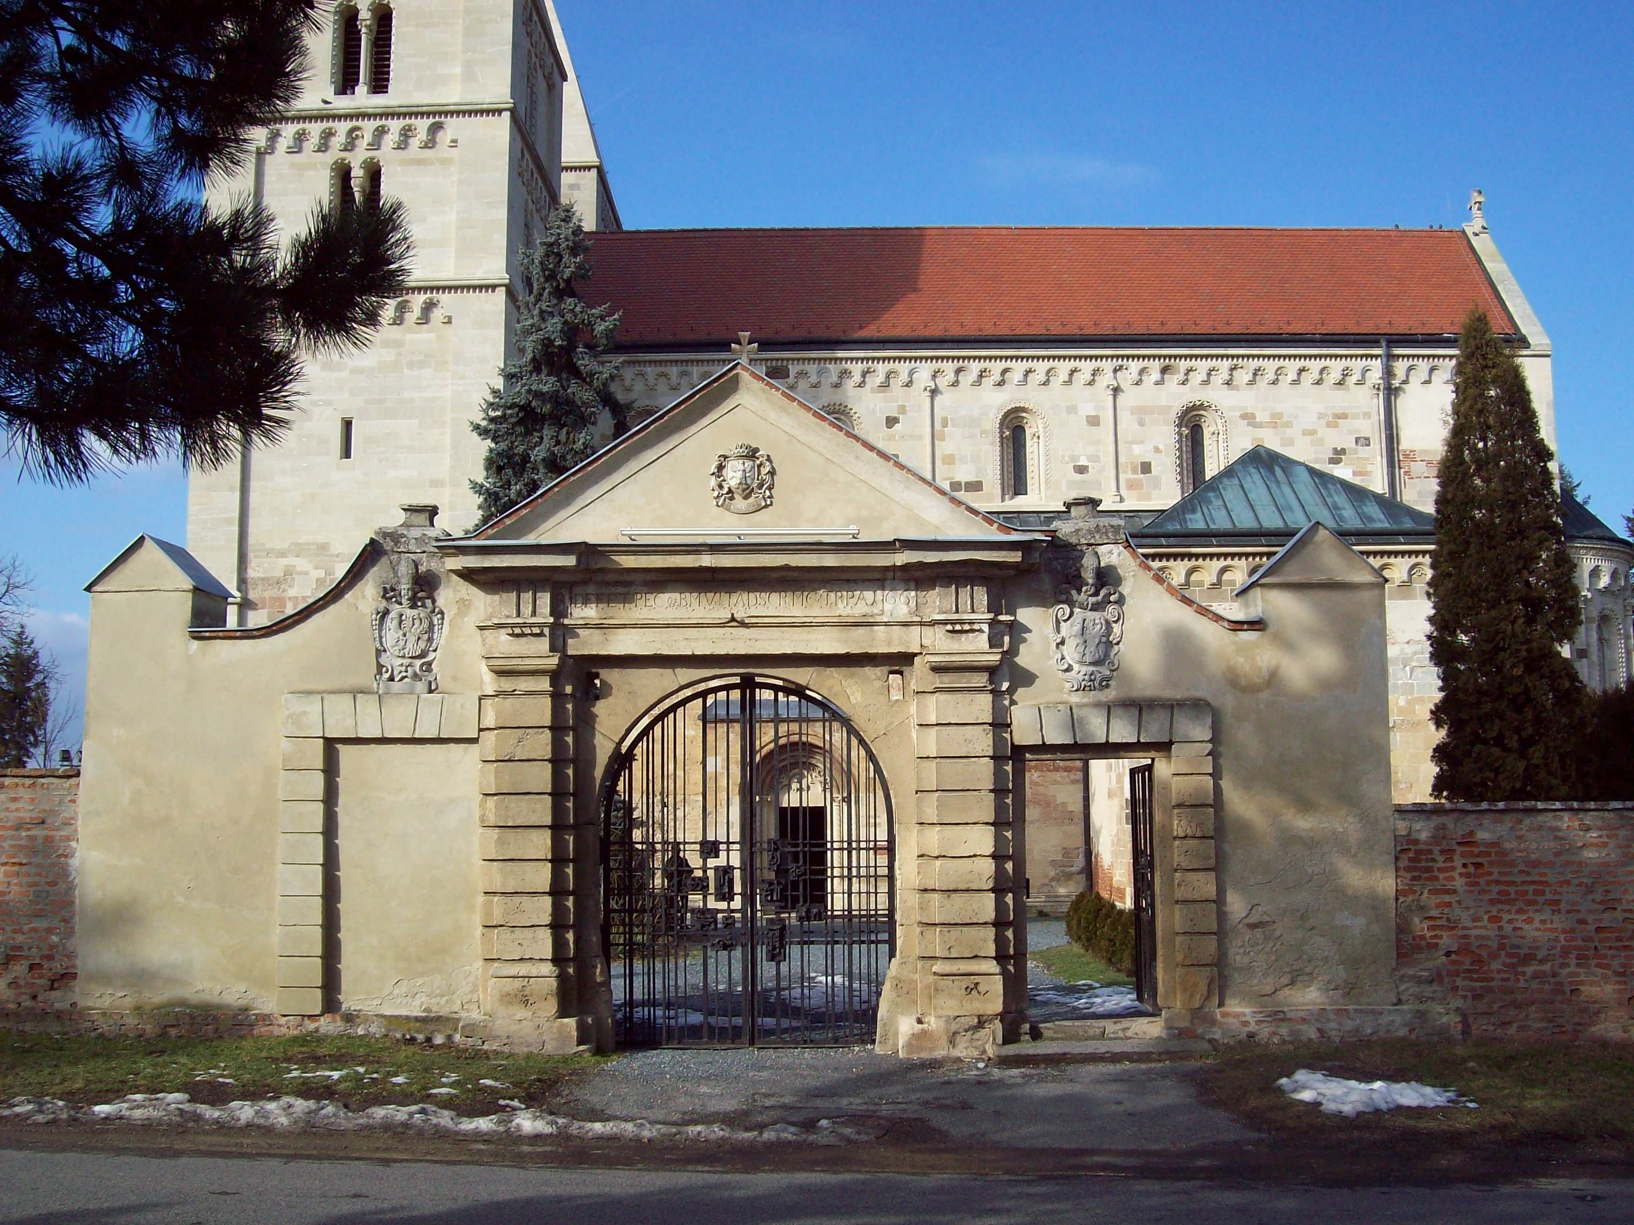

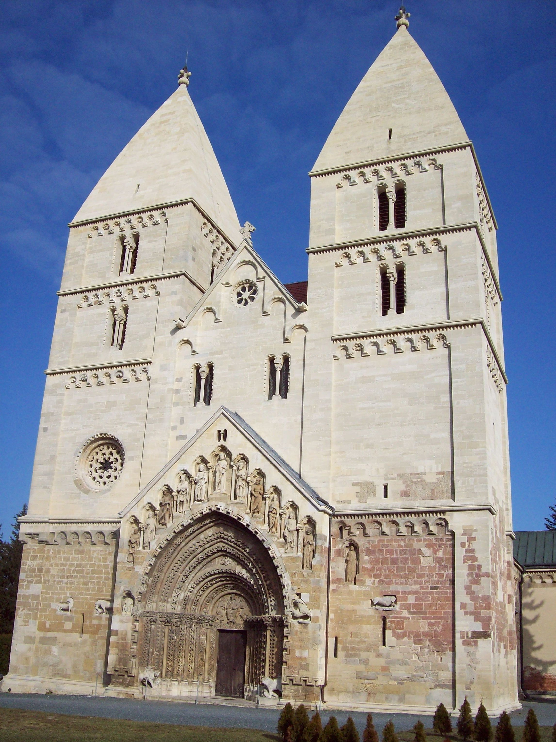

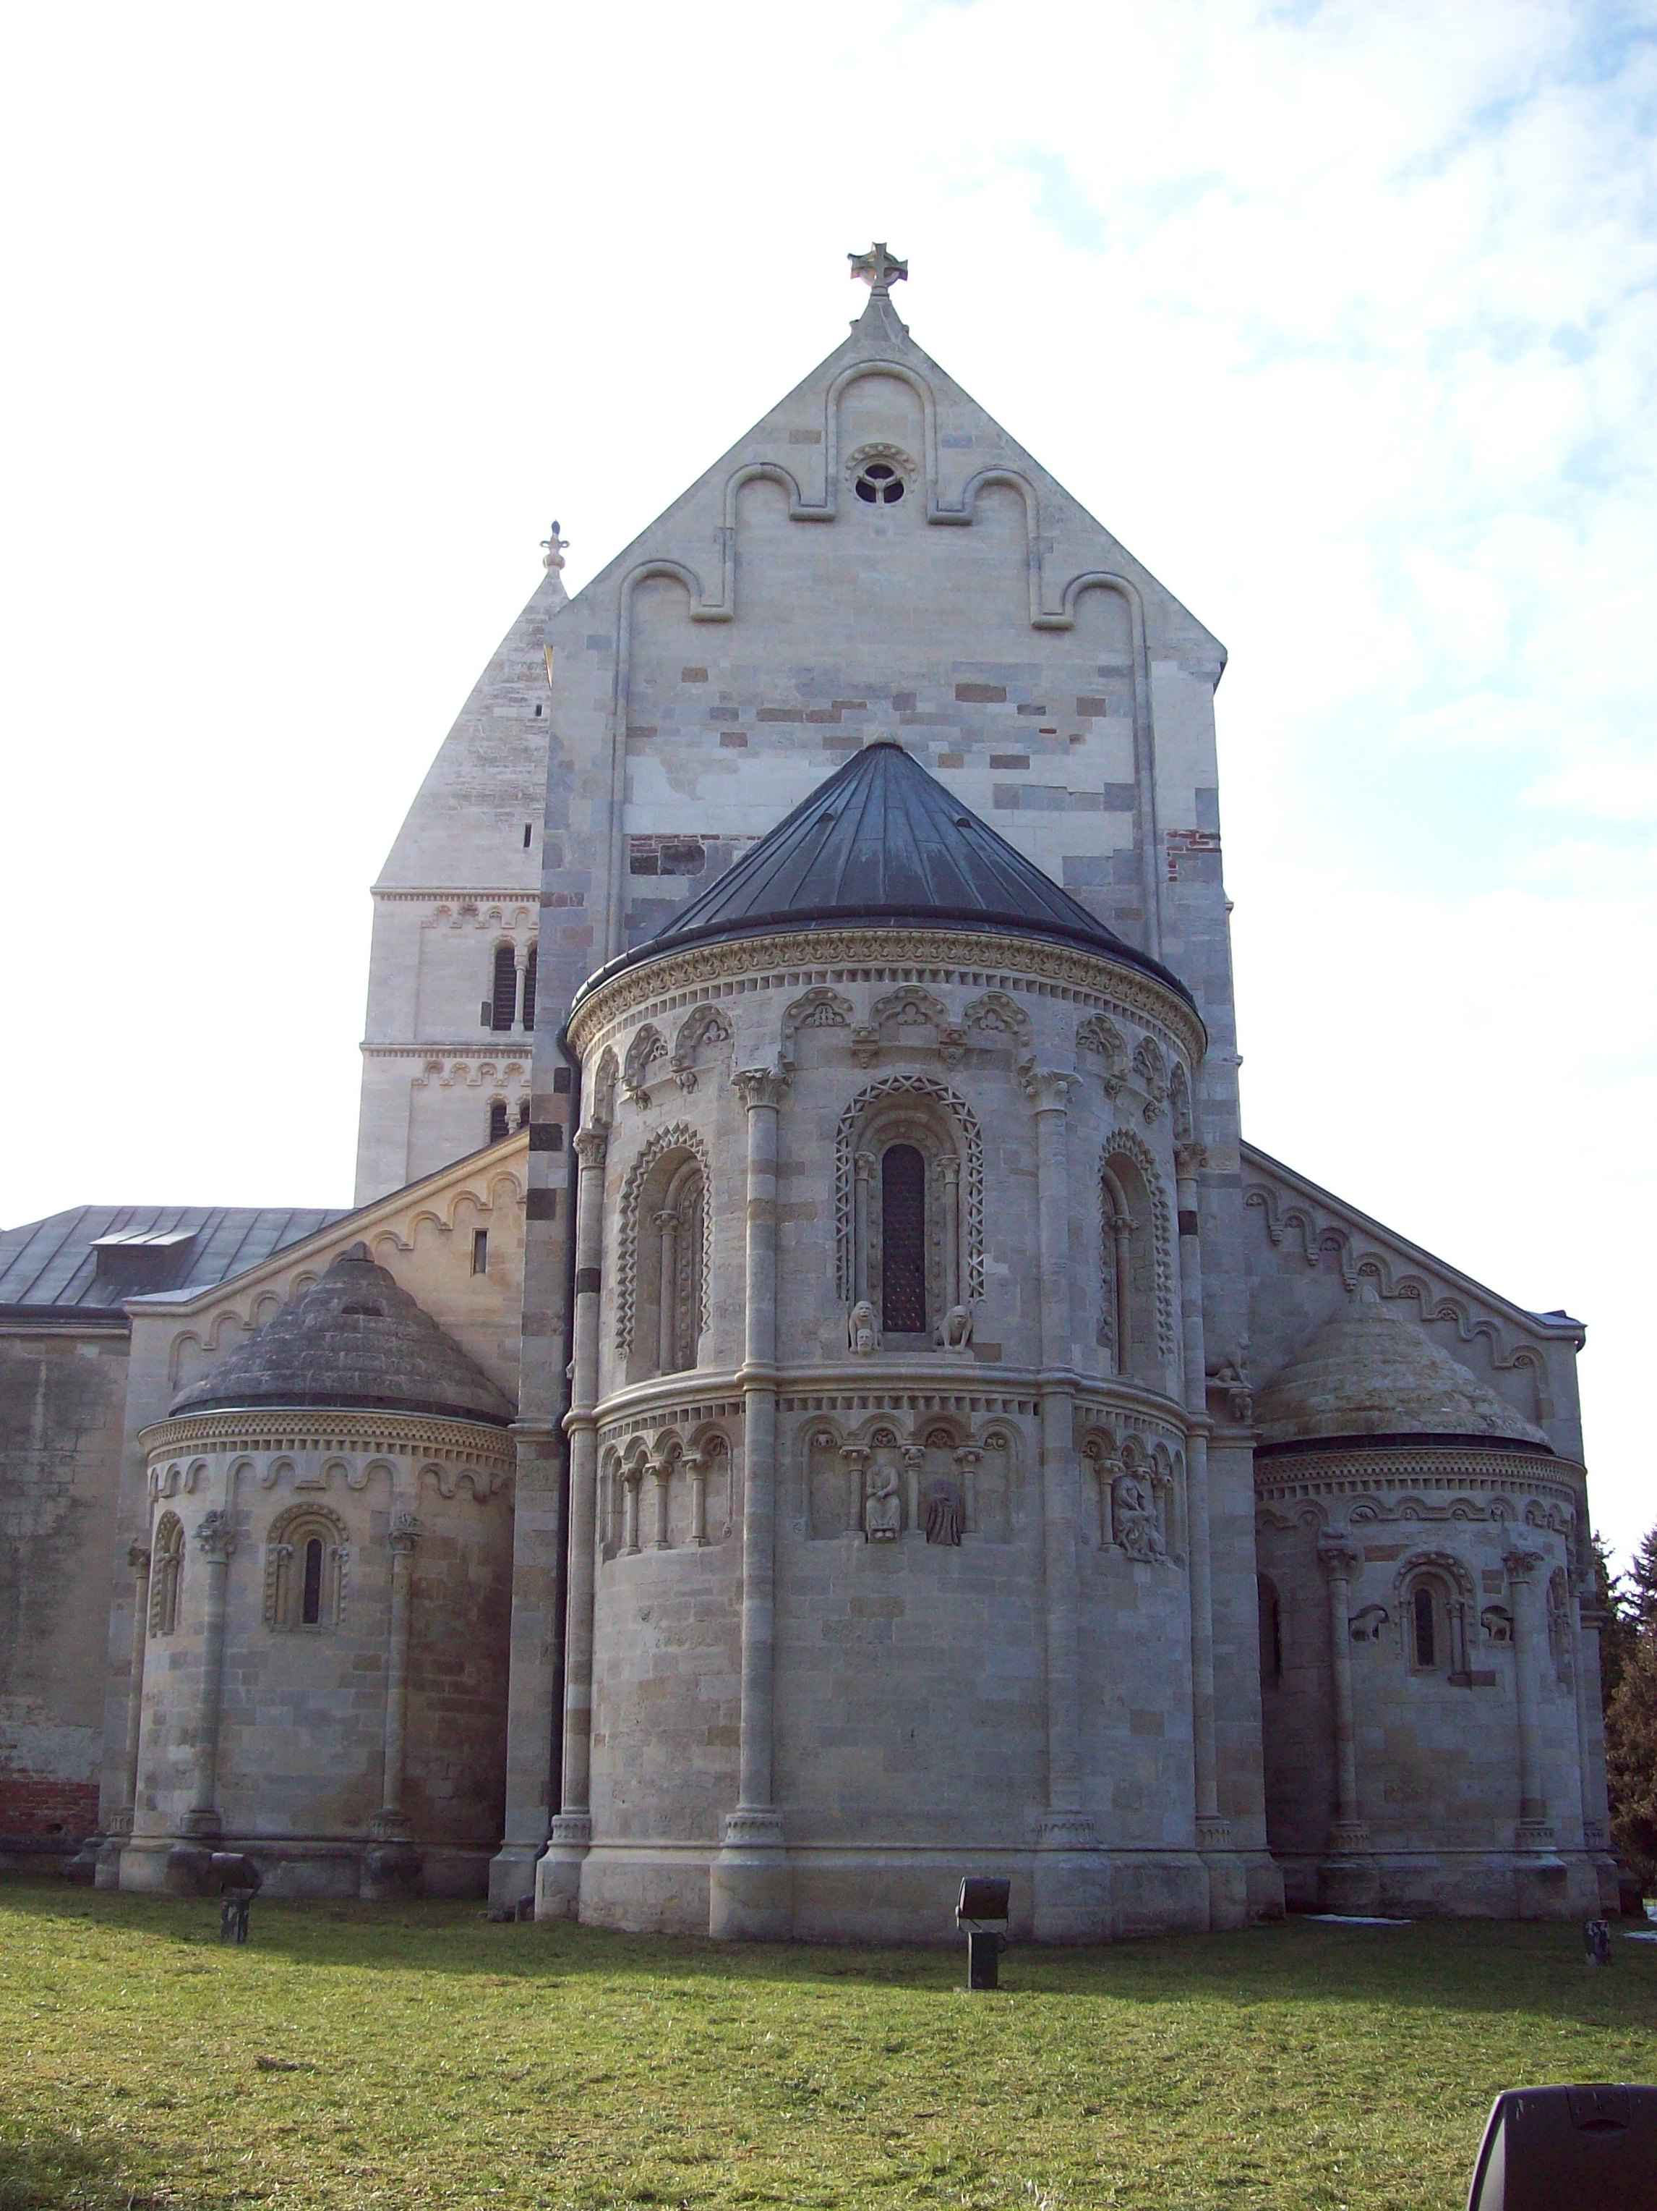

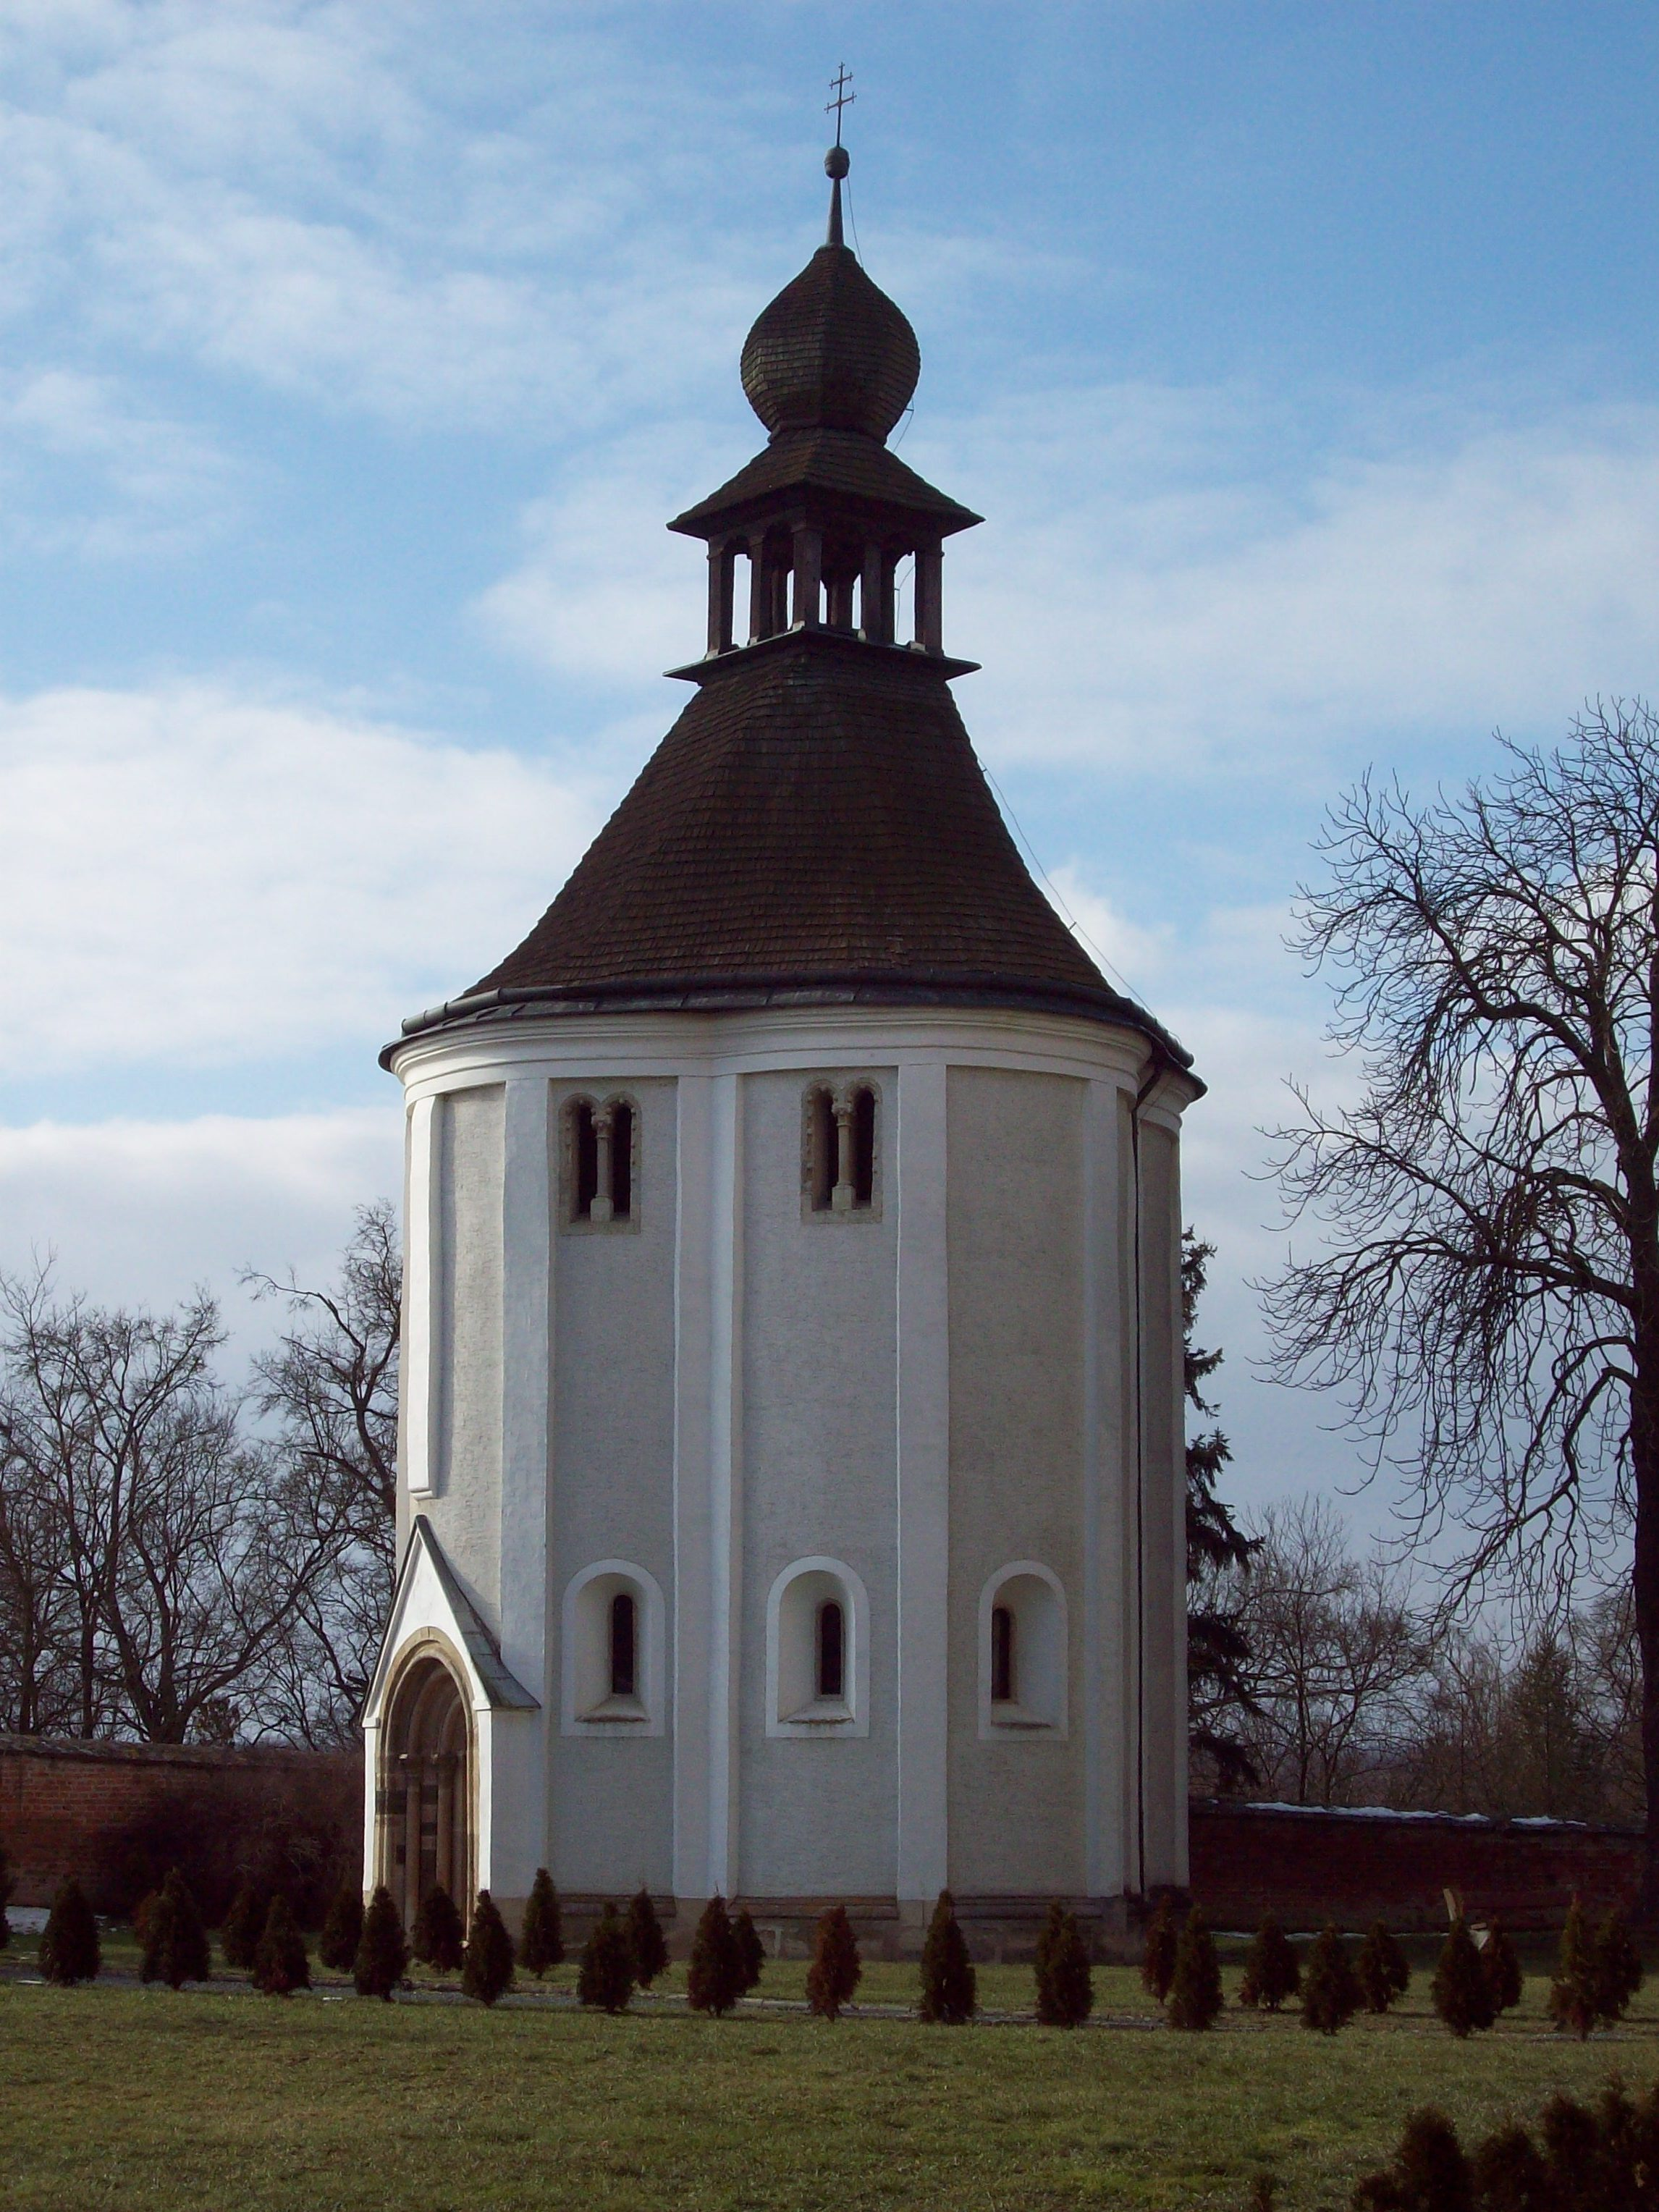

2. A Htv. 1. § (1) bekezdés j) pontjának való megfelelést valószínűsítő dokumentumok, támogató és ajánló levelek

3. A javaslathoz csatolt saját készítésű fényképek és filmek felhasználására vonatkozó hozzájáruló nyilatkozat. A fényképek felhasználhatóak.

